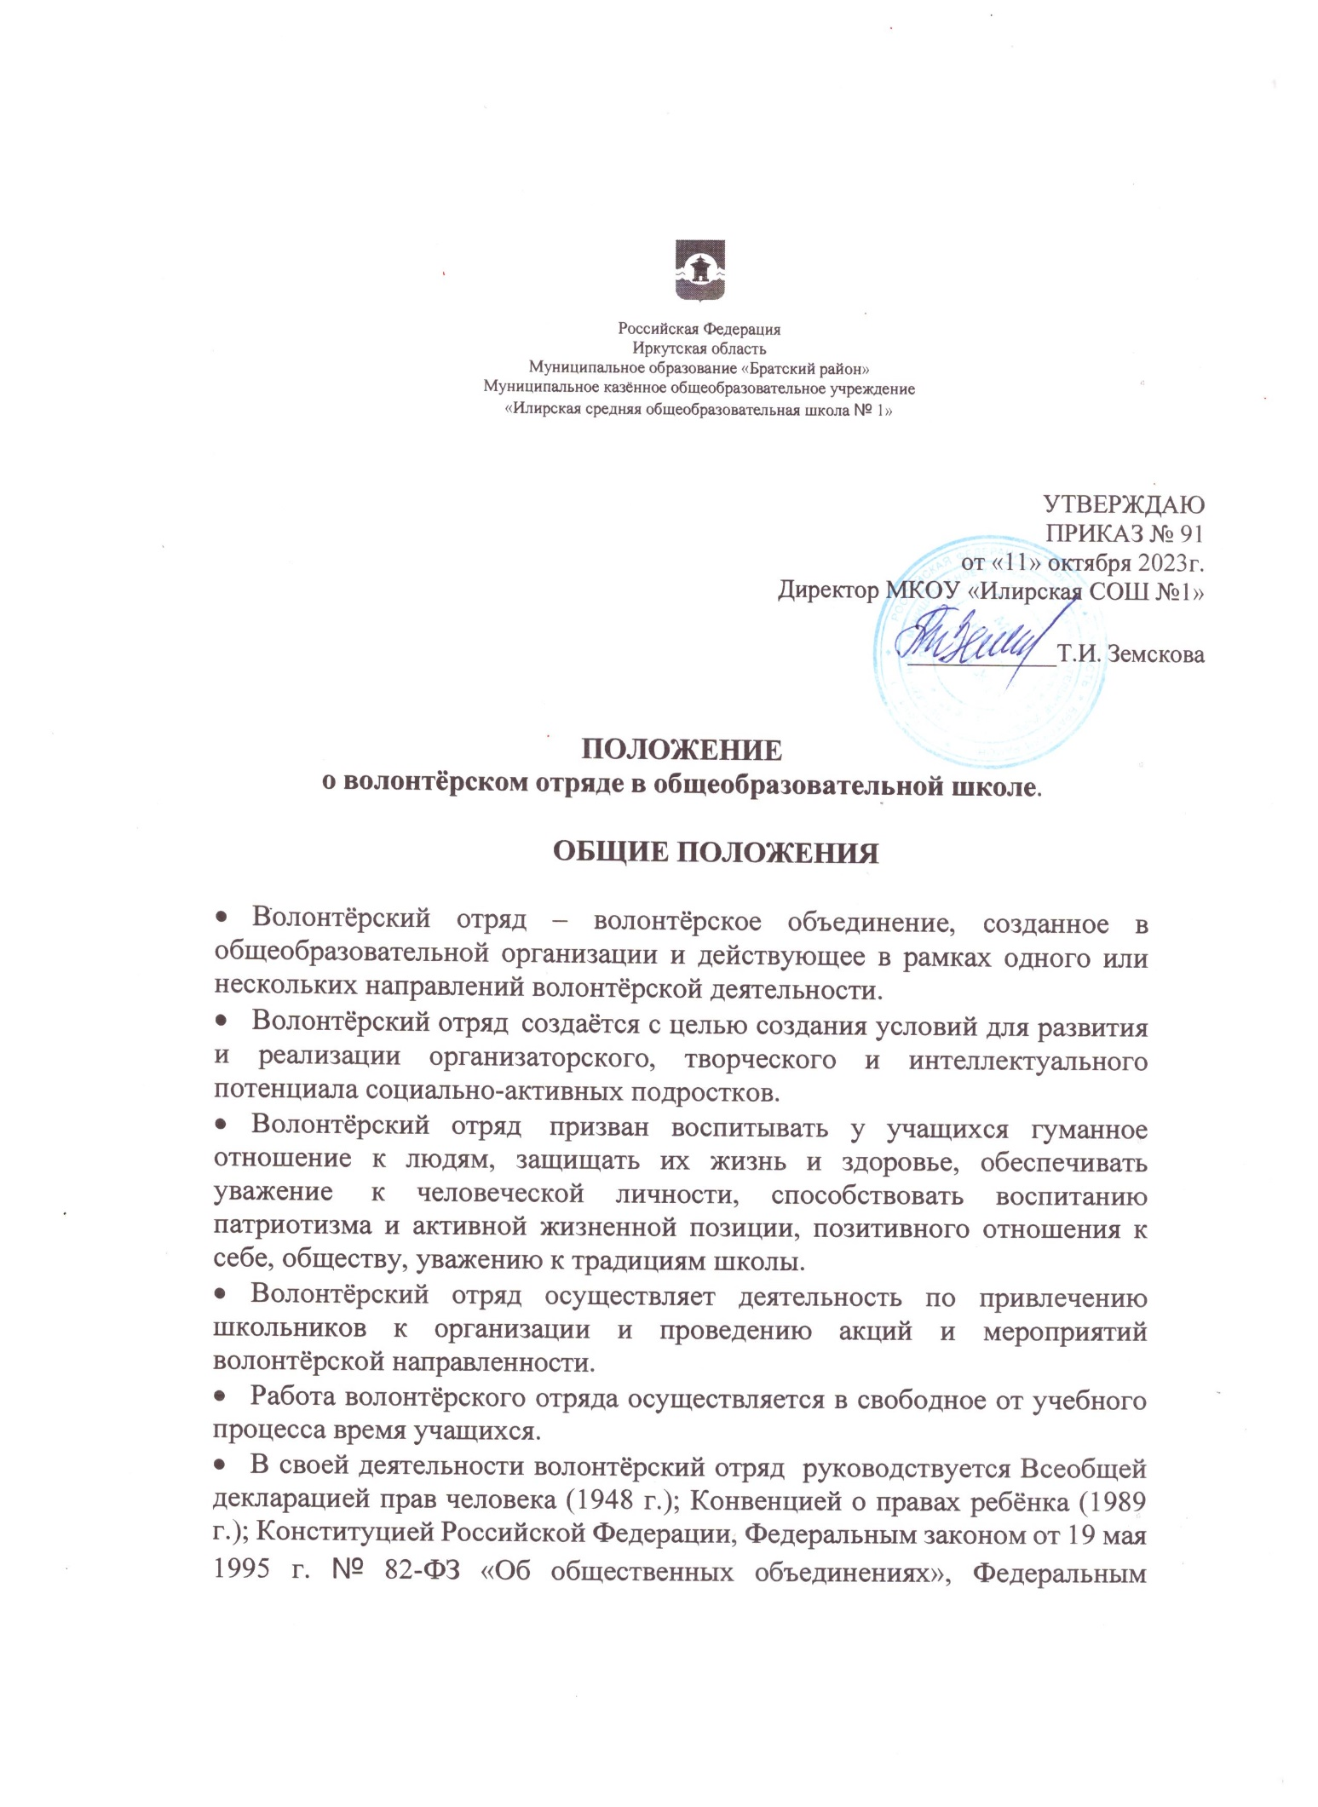



Российская Федерация

Иркутская область

Муниципальное образование «Братский район»

Муниципальное казённое общеобразовательное учреждение

«Илирская средняя общеобразовательная школа № 1»

УТВЕРЖДАЮ

ПРИКАЗ № 91

от «11» октября 2023г.

Директор МКОУ «Илирская СОШ №1»

____________Т.И. Земскова

**ПОЛОЖЕНИЕ**

**о волонтёрском отряде в общеобразовательной школе**.

**ОБЩИЕ ПОЛОЖЕНИЯ**

* Волонтёрский отряд – волонтёрское объединение, созданное в общеобразовательной организации и действующее в рамках одного или нескольких направлений волонтёрской деятельности.
* Волонтёрский отряд создаётся с целью создания условий для развития и реализации организаторского, творческого и интеллектуального потенциала социально-активных подростков.
* Волонтёрский отряд призван воспитывать у учащихся гуманное отношение к людям, защищать их жизнь и здоровье, обеспечивать уважение к человеческой личности, способствовать воспитанию патриотизма и активной жизненной позиции, позитивного отношения к себе, обществу, уважению к традициям школы.
* Волонтёрский отряд осуществляет деятельность по привлечению школьников к организации и проведению акций и мероприятий волонтёрской направленности.
* Работа волонтёрского отряда осуществляется в свободное от учебного процесса время учащихся.
* В своей деятельности волонтёрский отряд руководствуется Всеобщей декларацией прав человека (1948 г.); Конвенцией о правах ребёнка (1989 г.); Конституцией Российской Федерации, Федеральным законом от 19 мая 1995 г. № 82-ФЗ «Об общественных объединениях», Федеральным законом от 28 июня 1995 г. № 98-ФЗ «О государственной поддержке молодежных и детских общественных объединений», Правилами внутреннего учебного распорядка, Уставом государственной (муниципальной) образовательной организации, другими нормативными правовыми актами и положениями международного законодательства и законодательства РФ, а также настоящим Положением.
* Определения, употребляемые в Положении:

Волонтёр, доброволец (от фр. volontaire – доброволец) – это любое физическое лицо, которое вносит свой вклад в развитие волонтёрства, осуществляя волонтёрскую деятельность, основываясь на принципах волонтёрской деятельности.

Волонтёрская деятельность (волонтёрство, добровольчество) – это оказание помощи одним человеком или несколькими людьми в организации и проведении мероприятий, связанных с пропагандой ЗОЖ, профилактикой вредных привычек, с социальным служением (помощь людям с инвалидностью, ветеранам, малоимущим и многодетным семьям и т.п.), с охраной окружающей среды, спортивными событиями в ОО, посёлке, регионе.

Безвозмездный труд – бесплатный, неоплачиваемый труд.

Благополучатели – граждане и юридические лица, получающие благотворительную помощь.

Лидер (от англ. leader – ведущий) – член волонтёрского отряда, за которым признается право принимать ответственные решения в значимых для неё ситуациях, то есть наиболее авторитетная личность, реально играющая центральную роль в организации совместной деятельности и регулировании взаимоотношений в отряде.

Руководитель волонтёрского отряда – сотрудник общеобразовательной организации из числа преподавательского состава, который осуществляет планирование, организацию и руководство волонтёрской деятельностью в рамках акций и мероприятий, проводимых волонтёрским центром.

**ЦЕЛЬ И ЗАДАЧИ ВОЛОНТЁРСКОГО ОТРЯДА**

**Целью деятельности** волонтёрского центра является:

* пропаганда идей добровольческого труда на благо общества и привлечение несовершеннолетних к решению социально значимых проблем;
* формирование ценностей в подростковой культуре, направленных на неприятие социально опасных привычек, ориентацию на здоровый образ жизни и оказание социальной помощи;
* развитие у обучающихся высоких нравственных качеств путём пропаганды идей здорового образа жизни, добровольного труда на благо общества и привлечение обучающихся к решению социально значимых проблем (через участие в социальных, экологических, гуманитарных, культурно-образовательных, просветительских и др. проектах и программах).

**2.2. Основными задачами** деятельности являются:

* вовлечение обучающихся в проекты, связанные с профилактикой вредных привычек, сохранением собственного здоровья, оказанием социально-психологической и социально-педагогической поддержки различным группам населения, охраной окружающей среды;
* внедрение социальных проектов, социальных программ, мероприятий, акций и участие в них;
* вовлечение новых добровольцев в ряды волонтёрского движения;
* воспитание у обучающихся активной гражданской позиции, формирование лидерских и нравственно-этических качеств, чувства патриотизма;
* оказание помощи подросткам в профессиональной ориентации;
* вовлечение учащихся в проекты, связанные с профилактикой вредных привычек, сохранением собственного здоровья, оказанием социально-психологической и социально-педагогической поддержки различным группам населения, охраной окружающей среды.

**СТРУКТУРА ДЕЯТЕЛЬНОСТ ВОЛОНТЁРСКОГО ОТРЯДА**

* Организаторами волонтёрской деятельности в общеобразовательной организации могут выступать структурные подразделения, органы ученического самоуправления, обучающиеся, педагоги.
* Для осуществления волонтёрской деятельности в общеобразовательной организации формируются волонтёрские отряды от 10 до 20 учащихся.
* Содержание деятельности волонтёрского отряда определяется инициативой Организаторов.
* Деятельность волонтёрского отряда может реализовываться в различных формах: акции, проекты, программы и т.д., которые могут носить как краткосрочный, так и долгосрочный характер.
* Вся волонтёрская деятельность в общеобразовательной организации должна быть согласована с Администрацией.
* Для осуществления волонтёрской деятельности в общеобразовательной организации издаётся Приказ о создании волонтёрского отряда, закрепляются ответственные за организацию его деятельности, формируется список участников волонтёрского движения.
* Руководитель волонтёрского отряда под роспись знакомится с нормативно-правовыми документами, в том числе с данным Положением.
* Руководитель волонтёрского отряда опирается в своей деятельности на волонтерский актив отряда.

**ПРИНЦИПЫ ВОЛОНТЁРСКОЙ ДЕЯТЕЛЬНОСТИ**

* Волонтёрская деятельность должна основываться на принципах добровольности, законности, самоуправления, непрерывности и систематичности, свободы определения внутренней структуры форм и методов работы, осознания участниками волонтёрского движения личностной и социальной значимости их деятельности; ответственного отношения к деятельности, открытости для всех, взаимозаменяемости, взаимопомощи, корректности, милосердия, сострадания, трудолюбия, творчества, инициативы и активности.

**ПРИЕМ В ЧЛЕНЫ ВОЛОНТЁРСКОГО ОТРЯДА**

* Волонтёрский отряд утверждается на организационном собрании инициативной группы, которое избирает командира и членов волонтёрского актива отряда.
* Членами волонтёрского отряда могут быть обучающиеся которые по собственному желанию, доброй воле, в меру своих способностей и свободного времени выполняют социально-значимую работу безвозмездно, а также признают, соблюдают и выполняют основные пункты данного Положения.
* В исключительных случаях (акции на территории школы,ьмероприятия на территории населенного пункта, где проживает волонтёр) добровольцами могут стать и учащиеся младшего школьного возраста.
* Прием в члены волонтёрского отряда производится путём открытого голосования на общем собрании после проведённого собеседования и на основании личного заявления вступающего.
* Член волонтёрского отряда может оставить членство по собственному желанию или быть исключенным по решению общего собрания волонтёрского отряда за действия, которые несовместимы с идеями и принципами добровольчества.

**ПРАВА И ОБЯЗАННОСТИ ЧЛЕНА ВОЛОНТЁРСКОГО ОТРЯДА**

**Волонтёр обязан:**

* знать, уважать и соблюдать (следовать) цели, задачи и принципы своего отряда и укреплять его авторитет;
* четко и добросовестно выполнять порученную ему работу;
* уважать мнение других представителей отряда и руководителя;
* заботиться о психическом, нравственном, физическом здоровье представителей волонтёрского отряда и тех, на кого направлена их деятельность;
* соблюдать правила внутреннего распорядка школы;
* соблюдать принцип конфиденциальности (не распространять не предназначенные для разглашения сведения, а также информацию о личной жизни просвещаемых людей);
* воздерживаться от выступления в качестве представителя волонтёрского отряда, если только это не делается с согласия и предварительного одобрения;
* быть примером нравственного поведения;
* следовать инструкциям, выданным ему при инструктаже;
* беречь материальные ресурсы, предоставленные организацией;
* соблюдать инструкции по охране труда и правила пожарной безопасности;
* уведомить о своем желании прекратить волонтёрскую деятельность в организации не менее чем за 2 недели.

**Волонтёр имеет право:**

* добровольно вступать в волонтёрскую группу (отряд) и добровольно выходить из её состава;
* самостоятельно планировать свою деятельность и проявлять инициативу, свободно выражать личное мнение;
* вносить предложения при обсуждении форм и методов осуществления добровольческой деятельности в волонтёрском отряде;
* выбрать тот вид добровольческой деятельности, который отвечает его потребностям и устремлениям;
* возглавлять любое направление деятельности, если уверен в свих силах, знаниях, умениях и возможностях;
* обращаться за любой помощью к руководителю отряда и лидеру волонтёрского отряда;
* пользоваться атрибутикой и символикой волонтёрского отряда, утвержденной в установленном порядке;
* участвовать в конкурсах различного уровня, а также в проектной деятельности;
* отказаться от выполнения задания (с объяснением уважительной причины);
* прекратить деятельность в волонтёрском отряде по уважительной причине, уведомив о прекращении своей деятельности не менее чем за 2 недели.

**ПРАВА И ОБЯЗАННОСТИ ЛИДЕРА ВОЛОНТЁРСКОГО ОТРЯДА**

Лидер волонтёрского отряда **имеет право**:

* инициировать волонтёрскую деятельность различных направлений, форм и сроков реализации;
* сотрудничать со структурами, организациями, объединениями, занимающимися волонтёрской, социальной деятельностью в школе и городе;
* требовать от волонтёра уважительного отношения к членам волонтёрского отряда, педагогическому коллективу и обучающимся школы, бережного отношения к имуществу школы;
* требовать от волонтёра отчета за проделанную работу;
* услуг волонтёра при невыполнении им своих обязательств;
* ходатайствовать о поощрении перед администрацией членов волонтёрского отряда.

Организаторы волонтёрской деятельности **обязаны**:

* при разработке и реализации волонтёрской деятельности руководствоваться федеральными и региональными нормативными правовыми актами, регулирующими данный вид деятельности, в том числе данным Положением;
* создавать условия для реализации и развития волонтёрской деятельности в общеобразовательной организации;
* координировать усилия участников волонтёрской деятельности для достижения общей цели.
* Организаторы несут ответственность за осуществление волонтёрской деятельности в учебной организации.

**ОСНОВНЫЕ ПРИНЦИПЫ РУКОВОДСТВА ВОЛОНТЁРСКИМ ЦЕНТРОМ**

Волонтёрским отрядом руководит сотрудник школы, представитель педагогического коллектива (далее – Руководитель), назначенный приказом директора школы,

* Руководитель:
* организует деятельность волонтёрского отряда;
* разрабатывает и утверждает программу волонтёрского отряда, план реализации добровольческих проектов;
* назначает Совет актива волонтёрского отряда;
* отвечает за сохранность и использование имущества, переданного волонтёрскому отряду в пользование;
* ведет документацию волонтёрского отряда установленного образца;
* обеспечивает в рамках своей компетенции создание безопасных условий труда волонтеров;
* обеспечивает соблюдение мер дисциплинарного воздействия и поощрения, предусмотренных Уставом, Правилами внутреннего распорядка школы, данным положением, по отношению к членам волонтёрских отрядов;
* изучает и распространяет опыт лучших волонтёрских отрядов;
* оказывает практическую помощь в совершенствовании работы волонтёрского отряда.

Лидер волонтёрского отряда совместно с Руководителем о организует деятельность волонтёрского отряда:

* способствует личностному творческому росту волонтёров, развитию и максимальной реализации их общественной активности, формированию социально ориентированной внутригрупповой организационной культуры;
* осуществляет информационное обеспечение жизнедеятельности волонтёрского отряда;
* организует продуктивный, творческий досуг членов волонтёрского отряда и их взаимодействие во внерабочее время.

**ОСНОВНЫЕ НАПРАВЛЕНИЯ ДЕЯТЕЛЬНОСТИ ОТРЯДА**

Основными направлениями деятельности являются:

* разработка и реализации проектов, программ, акций и др., призванных актуализировать приоритетные направления волонтёрской деятельности;
* разработка и утверждение планов координации деятельности волонтёрского отряда;
* привлечение к участию в волонтёрской деятельности новых членов;
* взаимодействие с общественными молодёжными объединениями и организациями, заинтересованными в волонтёрской деятельности;
* подведение итогов по результатам проделанной работы за определенный период времени, а также обмен опытом работы отдельных участников волонтёрской деятельности;
* информирование населения через средства массовой информации о целях и задачах своей деятельности, о мероприятиях, проводимых в рамках разработанных программ, проектов и т.д.;
* помощь педагогическому коллективу в работе с детьми и подростками как во время учебного процесса, так и в каникулярный период;
* организация и проведение волонтёрских уроков и экскурсий;
* развитие проектов, направленных на пропаганду идей здорового образа жизни среди молодежи, профилактику курения, алкоголизма, употребления наркотиков;
* уборка территории школы, микрорайона, культурных мест города;
* проведение профилактической работы с детьми и молодёжью из

«группы риска» (беседы, тренинги, тематические игры, дискуссии, акции);

* организация и проведение воспитательно-профилактических мероприятий;
* социальное служение (работа с ветеранами, пожилыми людьми, людьми с ограниченными возможностями здоровья, а также с другими социально незащищенными категориями граждан);
* оказание конкретной помощи учащимся, незащищённым слоям населения, охрана окружающей среды;
* помощь в организации и проведении общих культурно-массовых и спортивных мероприятий.

Волонтёрский центр не обязуется заниматься всеми видами волонтёрской деятельности, но хотя бы несколькими из них. Также волонтёрским центром могут быть предложены иные направления волонтёрской деятельности.

**ВОЗМОЖНЫЕ ФОРМЫ ПООЩРЕНИЯ И ВЗЫСКАНИЯ ВОЛОНТЁРОВ**

* За активное участие в мероприятиях, проводимых волонтёрским отрядом, волонтеры могут поощряться: объявлением благодарности, награждением Почетной грамотой, вручением подарка.
* Могут устанавливаться и иные формы материального и морального поощрения на усмотрение руководителя и актива волонтёрского отряда.
* К членам волонтёрского отряда, которые недобросовестно относятся к выполнению своих обязанностей или нарушают требования настоящего положения, могут применяться следующие взыскания: предупреждение, выговор, исключение из состава отряда.

**ДОКУМЕНТАЦИЯ ВОЛОНТЁРСКОГО ОТРЯДА**

Нормативная документация:

* Приказ директора образовательной организации о создании волонтёрского отряда.
* Приказ о назначении руководителя волонтёрского отряда
* Должностные инструкции руководителя волонтёрского отряда.
* Положение о волонтёрском отряде.
* Форма заявления (анкета) волонтёра.
* Кодекс (заповеди) волонтёра.
* Дополнительные документы:
* План работы волонтёрского отряда.
* Копилка интересных дел (описание реализованных проектов).

движения личностной и социальной значимости их деятельности; ответственного отношения к деятельности, открытости для всех, взаимозаменяемости, взаимопомощи, корректности, милосердия, сострадания, трудолюбия, творчества, инициативы и активности.